Лабораторная работа №2

Система контроля версий Git

Виеру Женифер

Содержание

# 1 Цель работы

Целью работы является изучить идеологию и применение средств контроля версий. Приобрести практические навыки по работе с системой git.

# 2 Выполнение лабораторной работы

Сначала сделаем предварительную конфигурацию git (рис. 1).



Рис. 1: Предварительная конфигурация git

Настроим utf-8 в выводе сообщений git (рис. 2).

Рис. 2: Настроение utf-8

Рис. 2: Настроение utf-8

Зададим имя начальной ветки (будем называть её master) (рис. 3).

Рис. 3: Создание начальной ветке master

Рис. 3: Создание начальной ветке master

Параметр autocrlf и параметр safecrlf (рис. 4).



Рис. 4: Необходимо сгенерировать пару ключей

(рис. 5).



Рис. 5: Сгенерированные ключей

Ключи сохраняться в каталоге ~/.ssh/. (рис. 6).

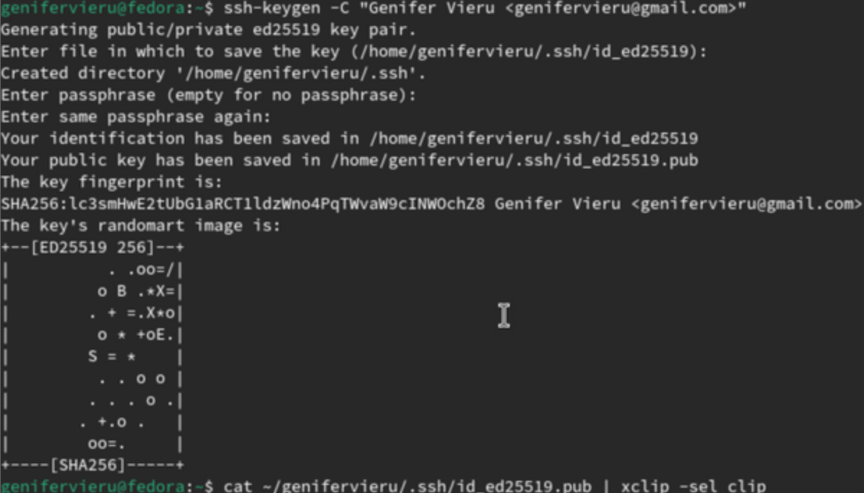

Рис. 6: Ключи сохраняться в каталоге ~/.ssh/.

Для этого зайти на сайт http: //github.org/ под своей учётной записью и перейти в меню . После этого выбрать в боковом меню SSH and GPG keys и нажать кнопку . Скопировав из локальной консоли ключ в буфер обмена (рис. 7).

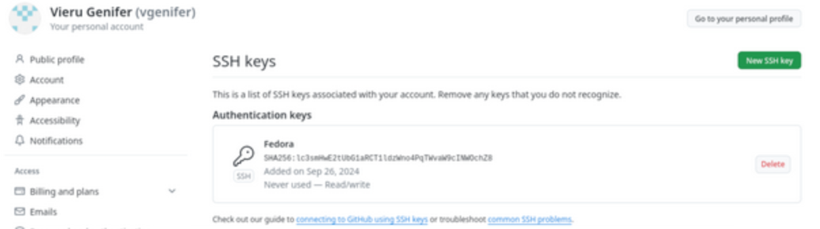

Рис. 7: Добавление ключа

Далее создаем каталог для предмета «Архитектура компьютера» (рис. 8).

Рис. 8: Создание начальной ветке master

Рис. 8: Создание начальной ветке master

Далее создаем репозитория курса (рис. 9).

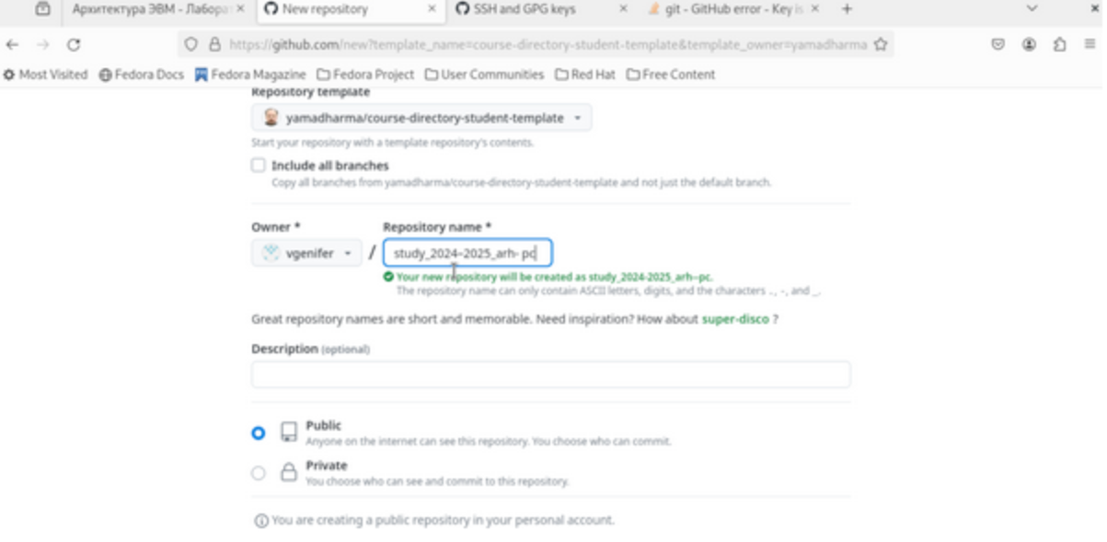

Рис. 9: Создание репозитория с именем study_2024-2025_arch-pc

Перейдем в каталог курса (рис. 10).



Рис. 10: Переход в каталог курса

Далее копируем созданный репозиторий(рис. 11).

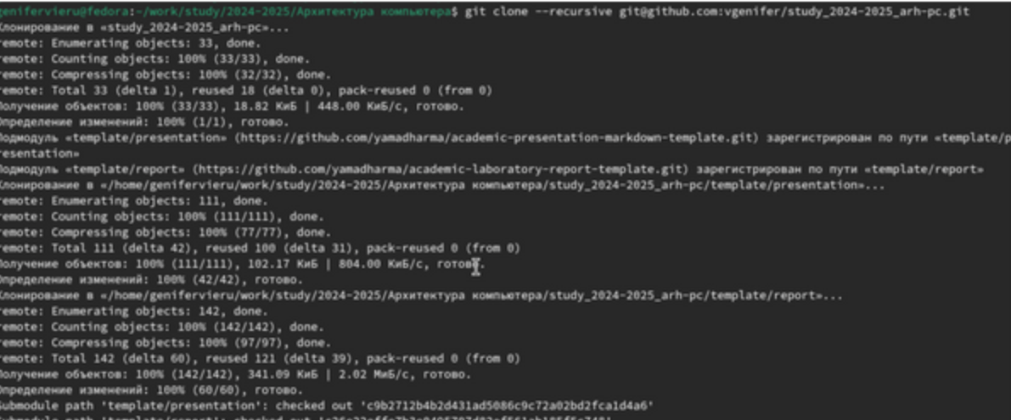

Рис. 11: Копирование репозитории

Далее перейдем в каталог, удалим лишние файлы (рис. 12).



Рис. 12: Переход в каталог курса и удаление лишних файлов

Далее создаем необходимые каталоги (рис. 13).

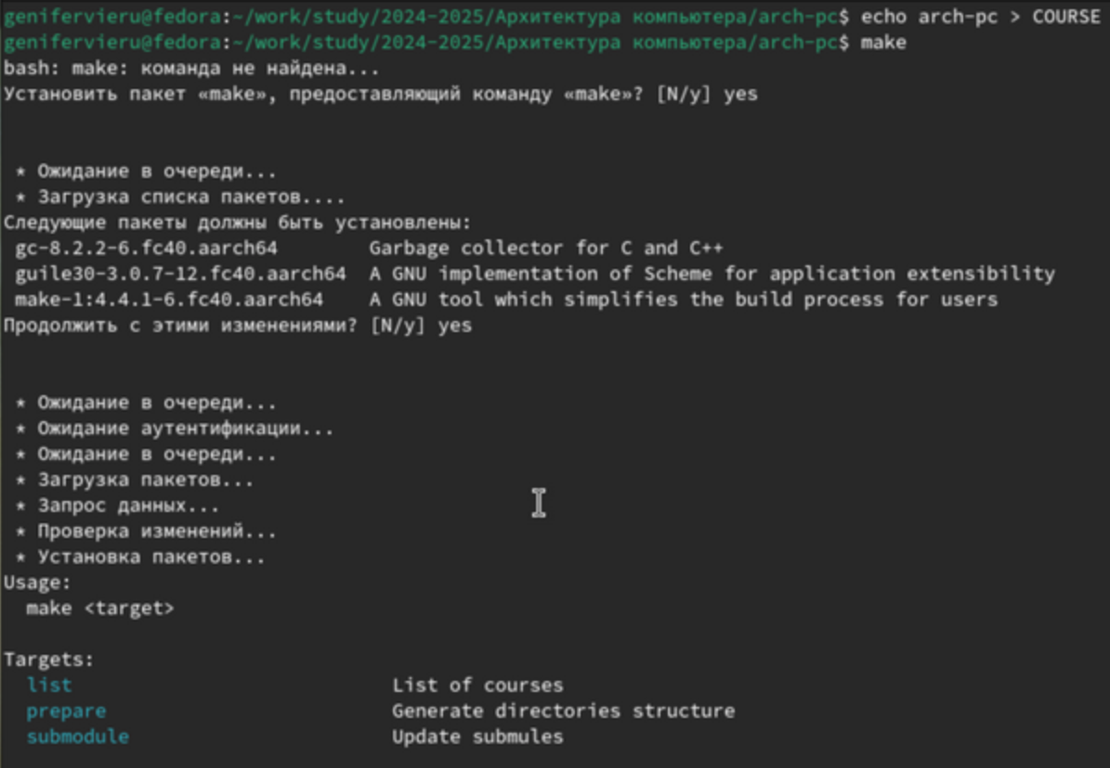

Рис. 13: Создание каталогов

Далее отправляем файлы на сервере (рис. 14).

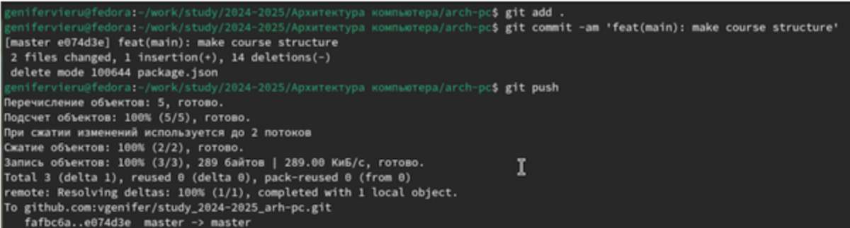

Рис. 14: Отправление файлов на сервере

Проверим правильность создания иерархии рабочего пространства в локальном репозитории (рис. 15).

Рис. 15: Проверка в локальном репозитории

Рис. 15: Проверка в локальном репозитории

Проверим правильность создания иерархии рабочего пространства на странице github (рис. 16).

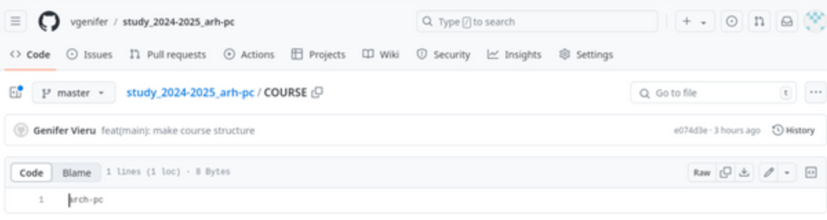

Рис. 16: Проверка на странице github.

Далее выполним задания для самостоятельной работе. Сначало создаем отчет по выполнению лабораторной работ(рис. 17).



Рис. 17: Создание рабочего пространства (labs>lab02>report)

Далее скопируем отчеты по выполнению предыдущих лабораторных работ в соответствующие каталоги созданного рабочего пространства. (рис. 18).



Рис. 18: Копирование отчета первое лабораторной работы

Далее загрузим все файлы на github (рис. 19).

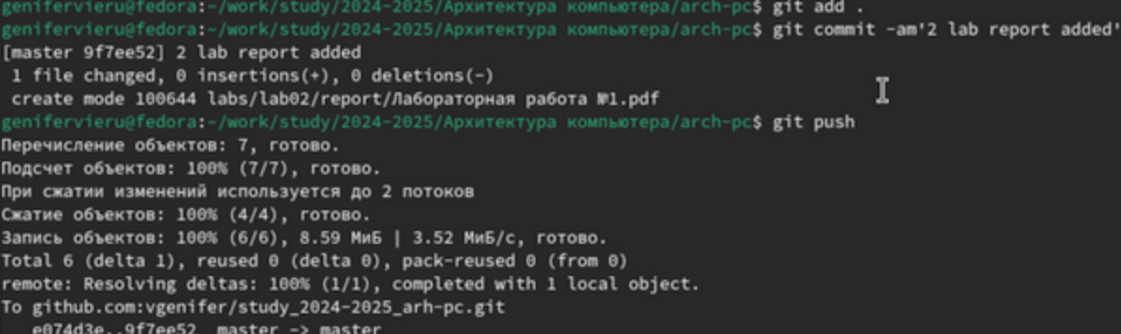

Рис. 19: Загрузка файлов на github.

# 3 Выводы

Выполнив данную лабораторную работу я обрела теоретические и практические знания в использовании Linux и github. При помощи консоли я научилась проводить стандартные процедуры при наличии центрального репозитория, настраивать github, создания SSH ключа, сохранение и отправка изменений на локальном репозитории.